# ORDENAGAILUKO PRAKTIKAK 6

**6.1. Problema (8-45)\***

Presio atmosferikoan eta 85 °C-an dagoen aire beroa 0,10 m3/s-ko emariarekin sartzen da etxe bateko teilatupea zeharkatzen duen, 0,15 m × 0,15 m-ko sekzioa duen eta 10 m-ko luzera duen eroanbide karratu isolatu gabe batean. Ikusi da eroanbidea 70 °C-an ia isotermikoa dela.Kalkulatu

1. Airearen irteera-tenperatura
2. Zer abiaduratan galtzen den beroa hoditik teilatupeko airera?



Irudia: 6.1. problemaren eskema

{COMPUTER PROBLEM 6.1}

{DEFINE UNITS TO SI: Celsius; kPa; J}

{DATA}

T_i=85 {ºC}

{T_e UNKNOWN} {ºC}

V_dot=0,10 {m^3/s}

P=101,3 {KPa}

T_s=70 {ºC}

L=10 {m}

side=0,15 {m}

A_s=4*side*L {m^2}{Heat exchange surface}

A_c=side^2 {m^2}{Cross-section}

perimeter=4*side {m}

D_h=(4*A_c)/perimeter {m}

V_ave=V_dot/A_c {m/s}

{ITERATION [0]}

{PROPERTIES [0]}

T_e[0]=70 {ºC - ASSUMPTION}

T_bulk[0]=1/2*(T_i+T_e[0]) {ºC}

C_p[0]=Cp(Air_ha;T=T_bulk[0];P=P) {J/Kg ºC}

k[0]=Conductivity(Air_ha;T=T_bulk[0];P=P) {W/m ºC}

rho[0]=Density(Air_ha;T=T_bulk[0];P=P) {kg/m^3}

mu[0]=Viscosity(Air_ha;T=T_bulk[0];P=P) {kg/m·s}

Pr[0]=Prandtl(Air_ha;T=T_bulk[0];P=P) {-}

nu[0]=mu[0]/rho[0] {m^2/s}

{SOLUTION [0]}

Re[0]=(V_ave*D_h)/nu[0] {The flow is turbulent}

L_t=10*D_h {{m} The entry length is much shorter than the total length of the duct}

Nusselt[0]=0,023*Re[0]^0,8*Pr[0]^0,3 {-}{n=0,3 cooling; n=0,4 heating}

Nusselt[0]=h[0]*D_h/k[0] {-}

m_dot[0]=rho[0]*V_dot {kg/s}

{Question a [0]}

T_e[1]=T_s-(T_s-T_i)*exp((-h[0]*A_s)/(m_dot[0]*C_p[0])) {ºC}

{Question b [0]}

DELTAT_ln[0]=(T_e[1]-T_i)/ln((T_s-T_e[1])/(T_s-T_i)) {ºC}

Q_dot[0]=h[0]*A_s*DELTAT_ln[0] {W}

{ITERATION [1]}

{PROPERTIES [1]}

{T_e[1] = calculated in iteration [0]}

T_bulk[1]=1/2*(T_i+T_e[1]) {ºC}

C_p[1]=Cp(Air_ha;T=T_bulk[1];P=P) {J/Kg ºC}

k[1]=Conductivity(Air_ha;T=T_bulk[1];P=P) {W/m ºC}

rho[1]=Density(Air_ha;T=T_bulk[1];P=P) {kg/m^3}

mu[1]=Viscosity(Air_ha;T=T_bulk[1];P=P) {kg/m·s}

Pr[1]=Prandtl(Air_ha;T=T_bulk[1];P=P) {-}

nu[1]=mu[1]/rho[1] {m^2/s}

{SOLUTION [1]}

Re[1]=(V_ave*D_h)/nu[1] {The flow is turbulent}

Nusselt[1]=0,023*Re[1]^0,8*Pr[1]^0,3 {-}{n=0,3 cooling; n=0,4 heating}

Nusselt[1]=h[1]*D_h/k[1] {-}

m_dot[1]=rho[1]*V_dot {kg/s}

{Question a [1]}

T_e[2]=T_s-(T_s-T_i)*exp((-h[1]*A_s)/(m_dot[1]*C_p[1])) {ºC}

{Question b [1]}

DELTAT_ln[1]=(T_e[2]-T_i)/ln((T_s-T_e[2])/(T_s-T_i)) {ºC}

Q_dot[1]=h[1]*A_s*DELTAT_ln[1] {W}

**6.2. Problema (8-45)\***

Presio atmosferikoan eta 85 °C-an dagoen aire beroa 0,10 m3/s-ko emariarekin sartzen da etxe bateko teilatupea zeharkatzen duen, 0,15 m × 0,15 m-ko sekzioa duen eta 10 m-ko luzera duen eroanbide karratu isolatu gabe batean. Ikusi da eroanbidea 70 °C-an ia isotermikoa dela.Kalkulatu

1. Airearen irteera-tenperatura
2. Zer abiaduratan galtzen den beroa hoditik teilatupeko airera

EES programaren barne iterazio prozesua aprobetxatuz kalkulatu. OHARRA: problemak konbergentzia izan dezan beharrezkoa da aldagai batzuen limiteak finkatzea, adibidez airearen irteera tenperatura:

Options 🡪 Variable Info 🡪 T_e

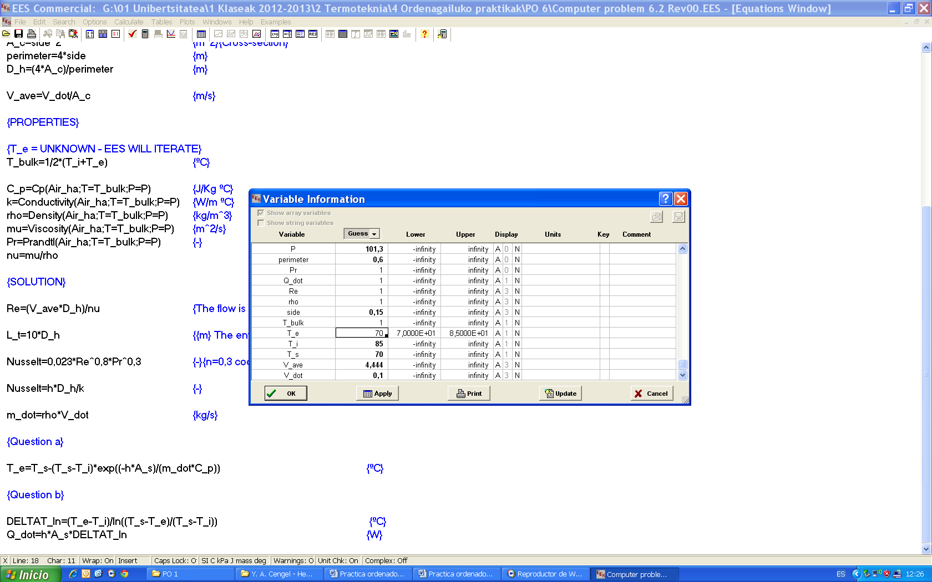

Airearen irteerako tenperaturan eta bero galeraren abiaduran emari bolumetrikoak duen eragina analizatu. Horretarako emari bolumetrikoa 0.05 m3/s eta 0.15 m3/s tartean aldatzen dela suposatuko dugu. 11 lerroko taula parametriko bat erabiliko da eta taula honetan Reynolds zenbakia konprobatu beharko da iterazio guztietarako. Irudika itzazu airearen irteera tenperatura eta bero galeraren abiadura emaria bolumetrikoaren menpe. Arrazoitu emaitzak.

Airearen irteerako tenperaturan eta bero galeraren abiaduran eroanbidearen luzerak duen eragina analizatu. Horretarako eroanbidearen luzera 10 m eta 100 m tartean aldatzen dela suposatuko dugu. 5 m-ko tarteak dituen taula parametriko bat erabiliko da. Irudika itzazu airearen irteera tenperatura eta bero galeraren abiadura eroanbidearen luzeraren menpe. Arrazoitu emaitzak.

{COMPUTER PROBLEM 6.2}

{DEFINE UNITS TO SI: Celsius; kPa; J}

{DATA}

T_i=85 {ºC}

{T_e UNKNOWN} {ºC}

V_dot=0,10 {m^3/s}

P=101,3 {KPa}

T_s=70 {ºC}

L=10 {m}

side=0,15 {m}

A_s=4*side*L {m^2}{Heat exchange surface}

A_c=side^2 {m^2}{Cross-section}

perimeter=4*side {m}

D_h=(4*A_c)/perimeter {m}

V_ave=V_dot/A_c {m/s}

{PROPERTIES}

{T_e = UNKNOWN - EES WILL ITERATE}

T_bulk=1/2*(T_i+T_e) {ºC}

C_p=Cp(Air_ha;T=T_bulk;P=P) {J/Kg ºC}

k=Conductivity(Air_ha;T=T_bulk;P=P) {W/m ºC}

rho=Density(Air_ha;T=T_bulk;P=P) {kg/m^3}

mu=Viscosity(Air_ha;T=T_bulk;P=P) {kg/m·s}

Pr=Prandtl(Air_ha;T=T_bulk;P=P) {-}

nu=mu/rho {m^2/s}

{SOLUTION}

Re=(V_ave*D_h)/nu {The flow is turbulent}

L_t=10*D_h {{m} The entry length is much shorter than the total length of the duct}

Nusselt=0,023*Re^0,8*Pr^0,3 {-}{n=0,3 cooling; n=0,4 heating}

Nusselt=h*D_h/k {-}

m_dot=rho*V_dot {kg/s}

{Question a}

T_e=T_s-(T_s-T_i)*exp((-h*A_s)/(m_dot*C_p)) {ºC}

{Question b}

DELTAT_ln=(T_e-T_i)/ln((T_s-T_e)/(T_s-T_i)) {ºC}

Q_dot=h*A_s*DELTAT_ln {W}



 

**{CORRELATIONS FOR THE TEST}**

{The average Nusselt number for natural convection in a **vertical plate}**

{Characteristic temperature} T_f=(T_s + T_air)/2

{Grashoff number} Gr=(g*(1/(T_f+273))*(T_s-T_air)*L_c^3)/nu^2

{Rayleight number} Ra=Gr*Pr

{Nusselt number} Nusselt=(0,825+(0,387*Ra^(1/6))/(1+(0,492/Pr)^(9/16))^(8/27))^2

**\* Honako liburuko problema atalen araberako zenbakikuntza:**

**ÇENGEL, Y. A. TRANSFERENCIA DE CALOR Y MASA, Un enfoque práctico. McGraw-Hill. 3. Edizioa. 2007.**